Sortie

Quoi ? Nous avons organisé cette sortie pour prendre des photos des endroits du conte pour le revisiter au 21ème siècle.

QUI ? La classe de 6ème A avec Mme Bauduin, Mme Laisney, Mme Voyron.
QUAND ? Le lundi 24 septembre de 12h09 à16h45
POURQUOI ? Nous allons réecrire un conte de Charles PERRAULT, Les fées, c’était pour nous inspirer d’endroits pour l’histoire que nous allons réécrire .

Où ? La sortie était prévue à Éragny. Nous sommes passés par la Challe, les Dix Arpents.
Ensuite, nous sommes descendus par Éragny Village, il y avait un lavoir. Nous nous sommes
arrêtés au lavoir. Puis nous sommes arrivés sur les bords de l’Oise. Et après nous sommes
repartis.

Comment ? Nous avons commencé par pique-niquer devant le collège. Pour prendre des photos, chaque groupe avait une tablette .

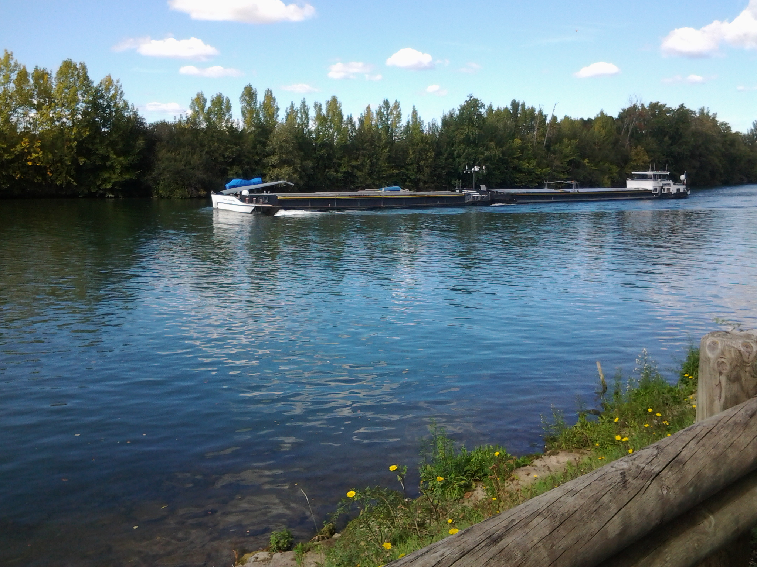

Julie et Matéo

